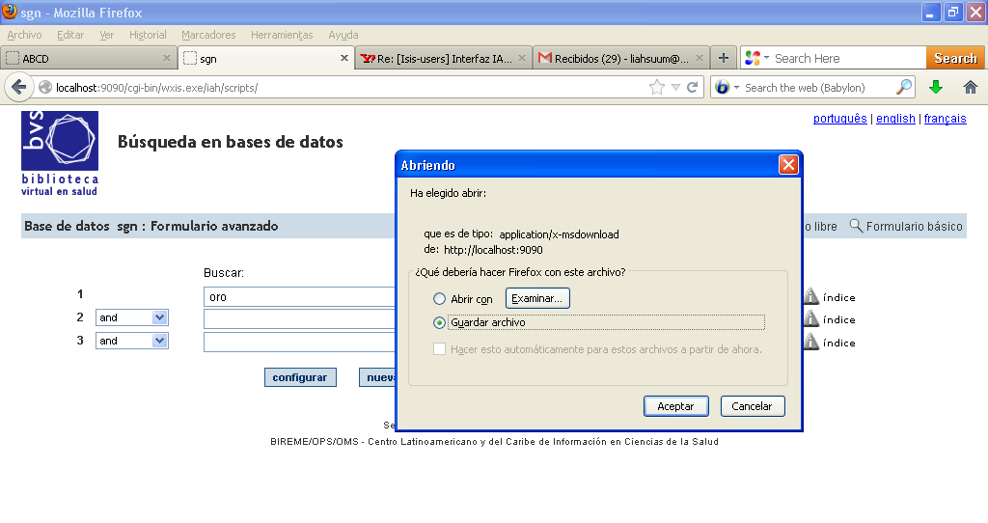

En Internet Explorer

http://localhost:9090/cgi-bin/wxis.exe/iah/scripts/?IsisScript=iah.xis&lang=es&base=DBLIL

El formulario sube la base DBLIL por defecto

